数理统计的基本概念习题

1.某厂实行计件工资制, 为及时了解情况,随机抽取30名工人, 调查各自在一周内加工的零件数, 然后按规定算出每名工人的周工资如下 (单位:元)
156 134 160 141 159 141 161 157 171 155 149 144 169 138 168 147 153 156 125 156 135 156 151 155 146 155 157 198 161 151
请求出样本均值和样本方差？
解：这便是一个容量为30的样本观察值, 其样本均值为:
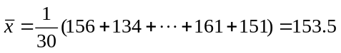
它反映了该厂工人周工资的一般水平. 试计算其样本方差与样本标准差.
进一步我们计算样本方差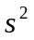及样本标准差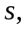由于
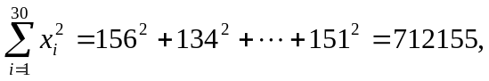
所以样本方差为
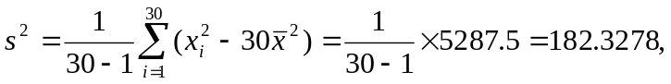
2.设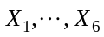是来自总体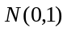的样本, 又设
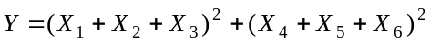
试求常数C, 使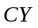服从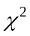分布.
解：因为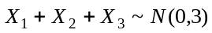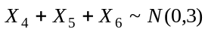
所以 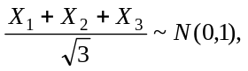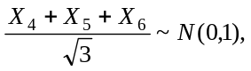
且相互独立, 于是
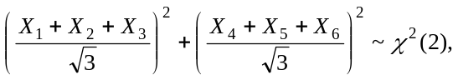
故应取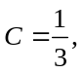 则有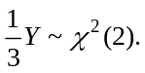
3. 设X₁, X₂, …, X_{n}为来自总体N(0, σ²), 且随机变量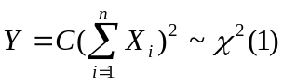, 则常数C=___.
解： 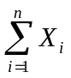~ N(0, nσ²), 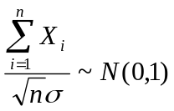 所以 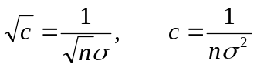.
4. 设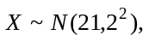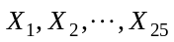为X的一个样本,求:
(1) 样本均值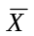的数学期望与方差; (2) 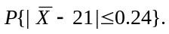
解： 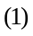 由于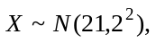 样本容量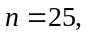
所以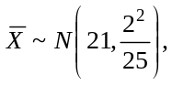 于是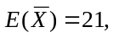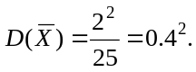
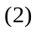 由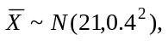 得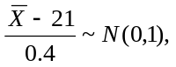
故 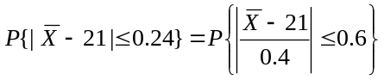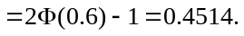
5. 设随机变量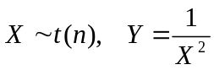，则服从（）分布
解：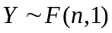
6.设是来自标准正态总体的简单随机样本，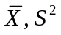分别为样本均值和样本方差，下列正确的是（）
A. 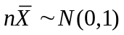 B. 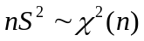
C. 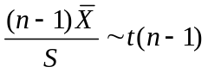 D. 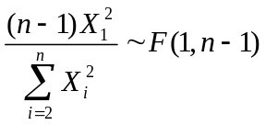
解： D
7. 设X₁, X₂为来自正态总体N(μ,σ²)的样本, 则X₁ + X₂与X₁－X₂必
(A) 线性相关 (B) 不相关 (C) 相关但非线性相关 (D) 不独立
解： 假设 Y₁ = X₁ + X₂, Y₂ = X₁－X₂ 所以 E(Y₂) = E(X₁)－E(X₂) = 0.
cov(Y₁,Y₂)=E(Y₁Y₂)－E(Y₁)E(Y₂) = E(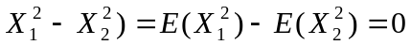.
(B)是答案.
8.设总体X～N(72, 100), 为使样本均值大于70的概率不小于0.95 , 问样本容量至少应取多大?
解： 假设样本容量为n, 则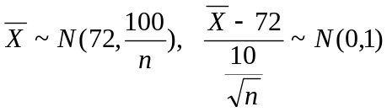
由 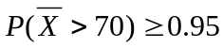 得
P(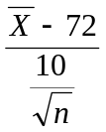>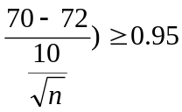
所以 

